Bls 算法 及其简单的应用
Bls 算法：
BLS 签名算法是一种可以实现签名聚合和密钥聚合的算法（即可以将多个密钥聚合成一把密钥，将多个签名聚合成一个签名）。

Bls 算法的属性：
- 曲线哈希
我们知道椭圆曲线算法有很多种，点在椭圆上的点是无穷的。但是，如secp256k1的算法，2^256个点，它的点被定义在有限域内，一个有效的 x 坐标，会对应一正一负两个 y 坐标（因为（x, y）和（x, -y）都是曲线y²=x³+a x+b上的点）。换句话说，新的哈希算法大约有 50% 的概率在曲线上找到 2 个对应点，另 50% 的概率则一个点也找不到。

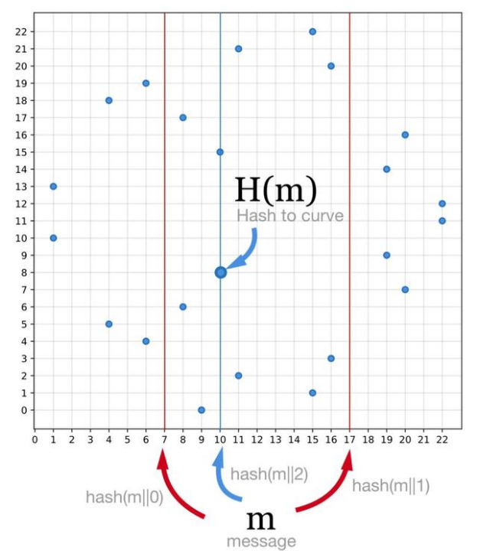
对消息求哈希时，为确保能在曲线上找到对应的点，可以在消息体后附加一个数，若（寻找对应点）失败则累加该数并重新计算。即如果 hash(m||0)没有找到对应点，则持续尝试hash(m||1), hash(m||2)等，直到找到为止。当找到对应点后，在 2 个点中选择 y 坐标较小的那个作为结果即可。

- 曲线配对
-------此项牵扯到复杂的数学证明，我们只需运用就行。

① e(P, Q) → n （我们还需要一个特殊的函数，能够把一条（或2条不同的） 曲线上的两个点 P和Q映射为一个数：
② e(x*P, Q) = e(P, x*Q) （即对于未知数 x 和两个点 P 、 Q ，无论哪个点乘以
x，结果相同。）
③ e(a*P, b*Q) = e(P, ab*Q) = e(ab*P, Q) = e(P, Q)^(ab)
.
.
.
不只是这3个有很多，这里不一一列举。

BLS 签名方案
pk：代表私钥
P = pk*G代表公钥，
m：代表要签名的消息
先对消息求曲线哈希 H(m)，再将获取的结果（曲线坐标点）乘以私钥即可：S = pk*H(m)。不需要随机数，不需要额外的步骤，仅仅将哈希结果乘以私钥即可。签名结果是一个曲线上的点，用压缩的序列化格式保存，只占 33 个字节。

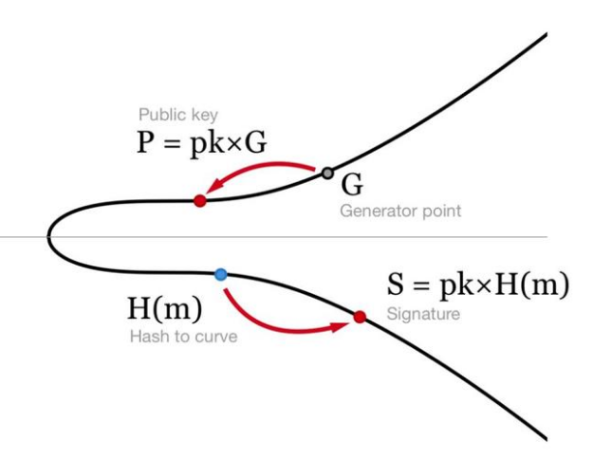

我们可以使用公钥 P 来验证签名，即 e(P, H(m)) = e(G, S)
如前所述，配对函数的特性使得如下等式成立：
e(P, H(m)) = e(pk*G, H(m))
= e(G, pk*H(m))
= e(G, S)

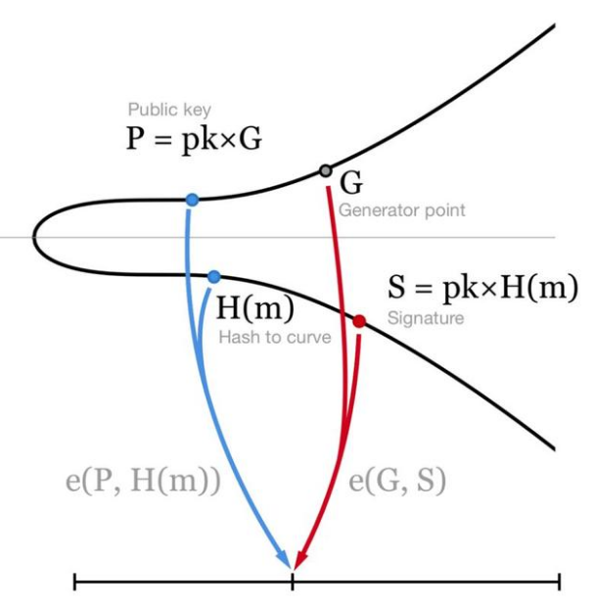

BLS 签名验证。我们只需验证 公钥和消息的哈希值（曲线上两个点） 与 曲线生成点和签名（曲线上另两个点） 是否映射到同一个数（若是则说明这是一个有效的 BLS 签名）。

签名聚合

现在让我们把区块中的签名都聚合在一起。假设一个区块中有 1000 笔交易，每笔交易都由 Si（签名），Pi（公钥）和mi（消息）组成（i在这里表示序号）。为获得聚合签名，只需要将区块中的所有签名加起来：
S = S1+S2+S3+S4.............................+S1000
为验证该区块是否正确，我们需要保证以下等式成立：
e(G, S) = e(P1, H(m1)) * e(P2, H(m2)) *…* e(P1000, H(m1000))
e(G, S) = e(G, S1+S2+…+S1000)
= e(G, S1) × e(G, S2) *…* e(G, S1000)
= e(G, pk1×H(m1)) *…* e(G, pk1000×H(m1000))
= e(pk1×G, H(m1)) *…* e(pk1000×G, H(m1000))
= e(P1, H(m1)) × e(P2, H(m2)) *…* e(P1000, H(m1000))
--------并计算 1001 次配对函数,签名只用了33个字节，空间大大节省。

密钥聚合和 n-n 多重签名
------------对同一笔交易用不同的密钥进行签名（很少用）

方法：使用聚合密钥，把所有密钥和签名聚合成单个公钥和签名。

S=S1+S2+S3+........S100
P=P1+P2+P3+........P100

e(G, S) = e(P, H(m))

e(G, S)
= e(G, S1+S2+S3+......+S100)
= e(G, (pk1+pk2+pk3+.......+pk100)×H(m))
= e((pk1+pk2+pk3+......+pk100)×G, H(m))
= e(P1+P2+P3+......+pk100, H(m)) = e(P, H(m))

附：多重签名
-------同一笔交易用不同的密钥进行签名，与Schnorr算法一样合成一个单个公钥和一个签名。(密钥(从曲线上可以看出是公钥)和签名的聚合)
子群多重签名方案（m-n 多重签名）签名阈值

（1）普通哈希函数 hash(x) （结果为一个数）
（2）曲线哈希函数H(x)

开始多重签名时，还需要一个初始化过程，这之后，签名者之间就不再需要通信了，只需提供交易签名即可。

用2-3 多重签名 举例子

（1）初始化（生成成员密钥）

用 i = 1,2,3 来表示集合中相应位置的设备，用 pki 表示私钥，用 Pi = pki×G 表示公钥。我们用前面说的方法来聚合公钥：
P = a1×P1+a2×P2+a3×P3, ai = hash(Pi, {P1,P2,P3})

Ai 只是系数 增加安全性的考虑

现在，每个设备都需要对每个 i 签名，以证明该 i 是聚合公钥中的一员。将签名聚合后，保存在对应的设备中：

聚合公钥的一员：成员秘钥
MKi = (a1pk1)H(P, i) + (a2pk2)H(P, i) + (a3pk3)H(P, i)
----每个结点都有n个私钥

e(G, MKi)=e(P, H(P,i))

e(G,Mki) = e(G, (a1pk1)H(P, i) + (a2pk2)H(P, i)+ (a3pk3)H(P, i))
= e(G, (a1pk1 + a2pk2 + a3pk3)H(P, i))
= e(G(a1pk1 + a2pk2 + a3pk3), H(P, i))
= e((Ga1pk1 + Ga2pk2 + Ga3pk3), H(P, i))
= e(P, H(P,i))
------MKi是聚合密钥 P 以及 H(P,i) 消息的有效签名

签名
假设只用私钥 pk1 和 pk3 给交易签名，我们会生成 2 个签名 S1 和 S3

S1 = pk1×H(P, m) + MK1, S3 = pk3×H(P, m) + MK3----- ？

将它们加起来，聚合成单一的签名和公钥：

(S’, P’) = (S1+S3, P1+P3)

S’, P’-----只是部分签名者参与 而不是P那样所有的进行签名。

只需证明：

e(G, S’) = e(P’, H(P, m)) * e(P, H(P, 1)+H(P, 3))

e(G, S’)
= e(G, S1+S3)
= e(G, pk1H(P, m)+pk3×H(P, m) + MK1 + MK3)
= e(G, pk1H(P, m)+pk3×H(P, m)) * e(G, MK1+MK3)
= e(pk1G+pk3G, H(P, m)) * e(P, H(P, 1) + H(P, 3))
= e(P’, H(P, m)) * e(P, H(P, 1)+H(P, 3))

成员密钥 MK1和 MK3 是由聚合密钥 P签名的消息 H(P, 1)及 H(P, 3)的有效签名。

BLS应用于加密货币

- 部署一个 BLS 多签名钱包，我们需要往某个地址（该地址由聚合公钥 P生成）打钱。
- 然后获得单个地址和密钥共享列表。之后，它会把“密钥分享”分配到不同的地方(电脑或硬件钱包)。

用户可以向他的钱包询问m-of-n地址。
2 of n 或者 2 of ... 总签名数永远不会暴露。这意味着任何人都不可能知道这实际上是一个m-n多重签名，也不知道涉及多少密钥或需要多少共享才能恢复密钥。这样每个节点拥有n个共享私钥。只有知道n 才能知道全局私钥，节点不应该公布共享私钥信息，而只是公布签名信息。这样，共享私钥可以一直使用，每个人可以验证签名的有效性。而全局私钥却没有人能够知道。
为了花掉输出（output）地址中的钱，则需要提供 P’ （公钥），S’（签名 ）以及参与签名者的编号（如上面的证明）

我们要知道的 H(P, 1) 和 H(P, 3) 来验证交易。

如此，对于任意 m 和 n 的多重签名，我们只需要以下信息：
- 一个用在加锁脚本中的聚合公钥 P
- 一个由部分参与者（m 个）生成的聚合公钥 P’ （用在解锁中）
- 一个聚合签名 S’
- 解锁要求的参与者数量 m

